2020年度

四平市铁东区解放街道社区卫生服务中心部门决算

2022年 9 月 9 日

目 录

第一部分 部门概况
一、部门职责
二、机构设置及部门决算单位构成
第二部分 2020年度部门决算表
一、收入支出决算总表
二、收入决算表
三、支出决算表
四、财政拨款收入支出决算总表
五、一般公共预算财政拨款支出决算表
六、一般公共预算财政拨款基本支出决算表
七、一般公共预算财政拨款“三公”经费支出决算表
八、政府性基金预算财政拨款收入支出决算表
九、国有资本经营预算财政拨款支出决算表
十、部门预算项目支出绩效自评表
第三部分 2020年度部门决算情况说明
一、收入支出决算总体情况说明
二、收入决算情况说明
三、支出决算情况说明
四、财政拨款收入支出决算总体情况说明
五、一般公共预算财政拨款支出决算情况说明
六、一般公共预算财政拨款基本支出决算情况说明
七、一般公共预算财政拨款“三公”经费支出决算情况说明
八、政府性基金预算财政拨款收入支出决算情况说明
九、国有资本经营预算财政拨款支出决算情况说明
十、预算绩效管理情况说明
十一、其他重要事项情况说明
第四部分 名词解释

第一部分 部门概况

- 部门职责
根据《中共中央国务院关于分类推进事业单位改革的指导意见》（中发【2011】5号）和《中共吉林省委吉林省人民政府关于分类推进事业单位改革的实施意见》（吉发【2011】31号）精神，按照《中共吉林省卫计委办公厅吉林省人民政府办公厅关于印发（吉办发【2013】28）规定，为适应社会公益服务事业的发展的需要，设立四平市铁东区解放街道社区卫生服务中心为隶属于四平市铁东区卫生健康局的公益一类事业单位。
主要职责是：
1.社区卫生服务机构的服务对象。社区卫生服务机构以社区、家庭和居民为服务对象:主要承担疾病预防等公共卫生服务和一般常见病、多发病的基本医疗服务。对危急重病、疑难病症治疗等应交由综合性医院或专科医院承担。
2.社区卫生服务机构的主要职责:
社区预防:社区卫生诊断,传染病疫情报告和监测,预防接种,结核病、艾滋病等重大传染病预防,常见传染病防治,地方病、寄生虫病防治,健康档案管理,爱国卫生指导等
社区保健:妇女保健,儿童保健,老年保健等。
社区医疗:一般常见病、多发病的诊疗,社区现场救护,慢性病筛查和重点慢性病病例管理,精神病患者管理,转诊服务等。
社区康复:残疾康复,疾病恢复期康复,家庭和社区康复训练指导等。
社区健康教育:卫生知识普及,个体和群体的健康管理,重点人群与重点场所健康教育,宣传健康行为和生活方式等。
社区计划生育:计划生育技术服务与咨询指导,发放避孕药具等。
3.疾病预防控制、妇幼保健机构的职能调整。疾病预防控制机构和妇幼保健机构应根据机构编制部门和卫生行政部门的意见,将适宜社区承担的公共卫生服务工作交给社区卫生服务机构,并对其进行业务指导和技术支持。
其主要职责：
（一）贯彻执行国家、省关于卫生和计划生育及中医药工作的法律、法规、规章和方针、政策。负责站前街全体居民的基本公共卫生服务。
（二）负责制定辖区内疾病预防控制规划、预防接种、免疫规划、严重危害人民健康的公共卫生问题的干预措施并组织实施，根据国家检疫传染病和监测传染病目录，制定辖区内社区医疗、一般常见病、多发病的诊疗、社区现场救护。组织和指导辖区内突发公共卫生事件预防控制和各类突发公共事件的医疗卫生救援。
（三）贯彻执行职责范围内的环境卫生、学校卫生、公共场所卫生、饮用水卫生管理规范、标准和政策措施，组织开展相关监测、调查、评估和监督。负责传染病防治监督。传染病疫情报告和监测，结核病、艾滋病等重大传染病预防常见传染病防治地方病、寄生虫病防治。
（四）负责实施妇女保健、儿童保健、基层卫生和计划生育服务、妇幼卫生发展规划和政策措施，社区计划生育、计划生育技术服务与咨询指导、发放避孕药具等。 加强计划生育、妇幼卫生服务体系建设，推进基本公共卫生和计划生育服务均等化。
（五）贯彻执行国家、省医疗机构和医疗服务全行业管理办法。实施社区预防、社区卫生诊断。
 （六）为辖区居民建立健康档案管理、爱国卫生指导。 开展社区保健、老年人健康保健管理等。
（七）慢性病筛查和重点慢性病健康管理，重症精神疾病患者管理，转诊服务等。社区康复、残疾康复、疾病恢复期康复、家庭和社区康复训练指导等。
（八）社区健康教育、卫生知识普及、个体和群体的健康管理、重点人群与重点场所健康教育、宣传健康行为和生活方式等。
二、机构设置及部门决算单位构成
根据上述职责，四平市铁东区解放街道社区卫生服务中心内设5个机构，分别为：
（一）办公室
（二）财务科
（三）中医科
（四）检验科
（五）公共卫生综合科
所属单位为：四平市铁东区解放街道社区卫生服务中心
纳入四平市铁东区解放街道社区卫生服务中心2020年度部门决算编制范围的单位包括：
- 四平市铁东区解放街道社区卫生服务中心

第二部分 2020年度部门决算表
- 收入支出决算总表

二、收入决算表

三、支出决算表

四、财政拨款收入支出决算总表

五、一般公共预算财政拨款支出决算表

六、一般公共预算财政拨款基本支出决算表

七、一般公共预算财政拨款“三公”经费支出决算表
本单位不涉及此项支出

八、政府性基金预算财政拨款收入支出决算表
本单位不涉及此项支出

九、国有资本经营预算财政拨款支出决算表
本单位不涉及此项支出

十、部门预算项目支出绩效自评表
本单位不涉及此项支出
第三部分 2020年度部门决算情况说明

一、收入支出决算总体情况说明
2020年度收、支总计各123.69万元。与2019年相比，收、支总计各增加19.34万元，增长18.5%。主要原因：卫生健康支出增加。
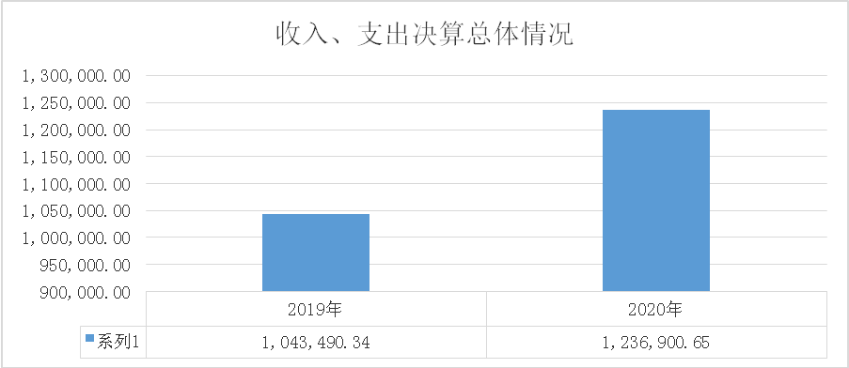

二、收入决算情况说明
本年收入合计123.69万元，其中：财政拨款收入112.85万元，占91.2%；上级补助收入0万元，占0%；事业收入10.83万元，占8.8%；经营收入0万元，占0%；附属单位上缴收入0万元，占0%；其他收入0.01万元，占0%。
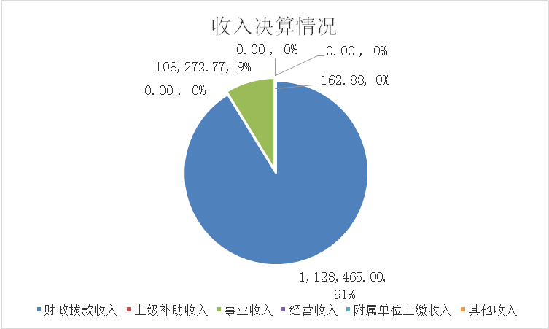

三、支出决算情况说明
本年支出合计123.69万元，其中：基本支出123.69万元，占100.0%；项目支出0万元，占0%；上缴上级支出0万元，占0%；经营支出0万元，占0%；对附属单位补助支出0万元，占0%。基本支出中，人员经费0万元，占0%；公用经费123.69万元，占100.0%。
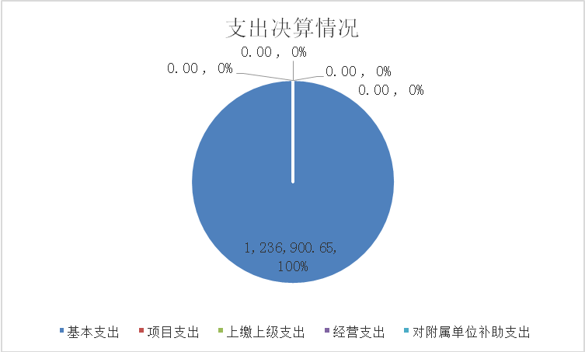
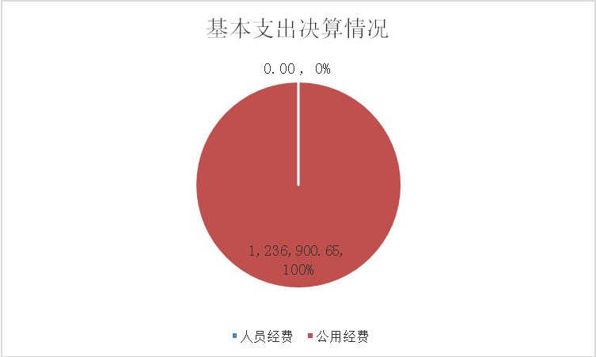

四、财政拨款收入支出决算总体情况说明
2020年度财政拨款收、支总计各112.85万元，与2019年相比，财政拨款收、支总计各增加12.71万元，增长12.7%。主要原因: 卫生健康支出增加。
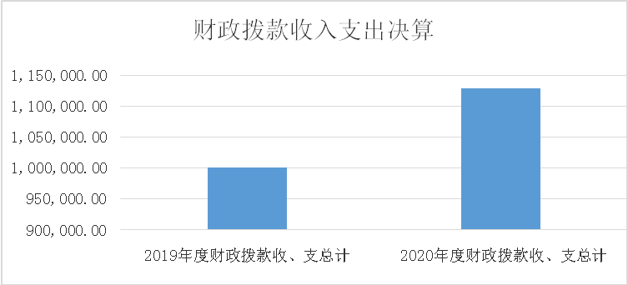
五、一般公共预算财政拨款支出决算情况说明
（一）财政拨款支出决算总体情况
2020年度财政拨款支出112.85万元，占本年支出合计的91.2%。与2019年相比，财政拨款支出增加12.71万元，增长12.7%。主要原因：卫生健康支出增加。
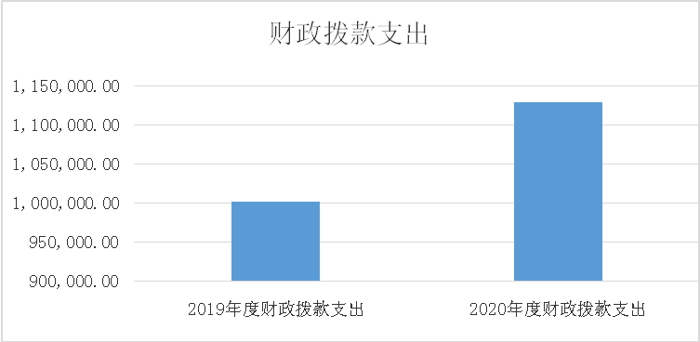

（二）财政拨款支出决算结构情况
2020年度财政拨款支出112.85万元，主要用于以下方面：卫生健康（类）支出112.85万元，占100.0%。
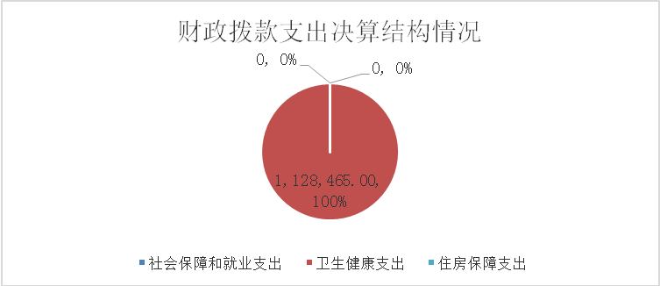
（三）财政拨款支出决算具体情况
2020年度财政拨款支出年初预算为86.60万元，支出决算为112.85万元，完成年初预算的1.3%。其中：
1. 卫生健康（类）支出年初预算为86.6万元，支出决算为112.85万元，完成年初预算的1.3%。决算数大于预算数的主要原因是卫生健康支出增加。
2. 卫生健康支出（类）基层医疗卫生机构（款）城市社区卫生机构（项）年初预算为86.6万元，支出决算为112.85万元，完成年初预算的1.3%。决算数大于预算数的主要原因是卫生健康支出增加。
六、一般公共预算财政拨款基本支出决算情况说明
2020年度财政拨款基本支出112.85万元，其中：
人员经费0万元，主要包括：。
公用经费112.85万元，主要包括：办公费、印刷费、水费、电费、邮电费、取暖费、专用材料费、劳务费、其他交通费用。
七、一般公共预算财政拨款“三公”经费支出决算情况说明
（一）“三公”经费财政拨款支出决算总体情况说明
2020年度“三公”经费财政拨款支出预算为0万元，支出决算为0万元，完成预算的0%。决算数大（小）于预算数的主要原因。
本单位不涉及此项支出
（二）“三公”经费财政拨款支出决算具体情况说明
2020年度“三公”经费财政拨款支出决算中，因公出国（境）费支出决算为0万元，占0%；公务用车购置及运行费支出决算为0万元，占0%；公务接待费支出决算为0万元，占0%。具体情况如下：
本单位不涉及此项支出
1.因公出国（境）费预算为0万元,支出决算为0万元，完成预算的0%。主要原因。全年安排因公出国（境）团组0个，累计0人次。开支内容包括。
本单位不涉及此项支出
2.公务用车购置及运行费预算0万元，支出决算为0万元，完成预算的0%，主要原因是。其中：
公务用车购置支出0万元。主要是；
公务用车运行支出0万元，主要是。截至2020年12月31日，开支财政拨款的公务用车保有量为0辆,公务用车购置数为0辆。
本单位不涉及此项支出
- 公务接待费预算为0万元，支出决算为0万元，完成预算的0%，主要是0。其中：
外宾接待支出0万元。主要用于。全年共接待国（境）外来访团组数0个、来访外宾0人次。来访外宾主要包括。
其他国内公务接待支出0万元。主要用于。全年共接待国内来访团组0个、来宾0人次。
本单位不涉及此项支出
八、政府性基金预算财政拨款收入支出决算情况说明
2020年度政府性基金预算财政拨款年初结转和结余0 万元；本年收入0万元；本年支出0万元，年末结转和结余0万元。支出具体情况如下：
政府性基金财政拨款支出为0万元，主要用于。完成年初预算的0%。
本单位不涉及此项支出
九、国有资本经营预算财政拨款支出决算情况说明
本单位不涉及此项支出
十、关于2020年度预算绩效管理情况的说明
（一）预算绩效管理工作开展情况
根据预算绩效管理工作要求，2020年度我部门（单位）组织对0项目、0项目等0个项目进行了绩效自评，共涉及资金0万元，占部门预算财政拨款项目总额的0%。
本单位不涉及此项支出
（二）绩效评价结果
1.我部门（单位）绩效自评结果如下：
（1）0项目绩效自评综述。根据年初设定的绩效目标，该项目自评得分0分。项目全年预算数0万元，执行数0万元，执行率为0%。该项目绩效目标完成情况如下：此处填写《项目支出绩效自评表》中“实际完成情况”。
本单位不涉及此项支出
（2）项目绩效自评综述。
本单位不涉及此项支出
十一、其他重要事项的情况说明
（一）机关运行经费支出情况
2020年度，机关运行经费支出0万元，比年初预算数增加0万元，增长0%，主要是。
本单位不涉及此项支出
（二）政府采购支出情况
2020年度，政府采购支出总额0万元，其中：政府采购货物支出0万元、政府采购工程支出0万元、政府采购服务支出0万元。授予中小企业合同金额0万元，占政府采购支出总额的0%，其中：授予小微企业合同金额0万元，占政府采购支出总额的0%。
本单位不涉及此项支出
（三）国有资产占用情况
截至2020年12月31日，四平市铁东区解放街道社区卫生服务中心共有车辆0辆，其中，副部（省）级及以上领导用车0辆、主要领导干部用车0辆、机要通信用车0辆、应急保障用车0辆、执法执勤用车0辆、特种专业技术用车0辆、离退休干部用车0辆、其他用车0辆，其他用车主要是；单位价值50万元以上通用设备0台（套）；单位价值100万元以上专用设备0台（套）。
本单位不涉及此项支出

第四部分 名词解释

一、财政拨款收入：指单位从同级财政部门取得的财政预算资金。
二、事业收入：指事业单位开展专业业务活动及辅助活动取得的收入。如四平市铁东区解放街道社区卫生服务中心的医疗收入。
三、其他收入：指除上述收入以外的各项收入。包括银行存款利息收入。
四、基本支出：指单位为保障其机构正常运转、完成日常工作任务而发生的人员支出和公用支出。
五、按支出功能分类科目：
城市社区卫生机构：反映用于城市社区卫生机构的支出。
基本公共卫生服务：反映基本公共卫生服务支出。
六、按支出经济分类科目：
办公费：反映单位购买日常办公用品、书报杂志等支出。
印刷费：反映单位的印刷费支出。
水费：反映单位的水费、污水处理费等支出。
电费：反映单位的电费支出。
邮电费：反映单位开支的信函、包裹、货物等物品的邮寄费及电话费、电报费、传真费、网络通讯费等。
取暖费：反映单位取暖用燃料费、热力费、炉具购置费、 锅炉临时工的工资、节煤奖以及由单位支付的未实行职工住房采暖补贴改革的在职职工和离退休人员宿舍取暖费。
专用材料费：反映单位购买日常专用材料的支出。具体包括药品及医疗耗材，农用材料，兽医用品，实验室用品，专用服装，消耗性体育用品，专用工具和仪器，艺术部门专用材料和用品，广播电视台发射台发射机的电力、材料等方面的支出。
劳务费;反映支付给外单位和个人的劳务费用，如临时聘用人员、钟点工工资，稿费，翻译费，评审费等。
其他交通费用：反映单位除公务用车运行维护费以外的其他交通费用。如公务交通补贴，租车费用、出租车费用，飞机、船舶等的燃料费、维修费、保险费等
其他商品和服务支出：反映上述科目未包括的日常公用支出。如诉讼费、国内组织的会员费、来访费、广告宣传费以及离休人员特需费、离休人员公用经费等。

